Требования | Описание
Общие требования | - придерживайтесь правила: один слайд – одна мысль  - убедительными бывают презентации, когда на одном слайде дается тезис и несколько его доказательств  - специалисты советуют использовать на слайде не более 30 слов и 5 пунктов списка  - нельзя размещать на слайде всё, что будете говорить. Разместите только важные тезисы, термины, картинки, схемы, диаграммы, т.е. то, что хорошо воспринимается аудиторией  - в презентации не должно быть ничего лишнего, каждый слайд должен представлять собой звено, логически связанное с темой и работающее на общую идею презентации  - на 1 слайд уходит, примерно, 1,5 минуты
Требования к тексту | - заголовки должны быть краткими и привлекать внимание аудитории  - слова и предложения должны быть короткими  - минимум предлогов, наречий, прилагательных  - длина строки – не более 36 знаков  - использование шрифта без засечек и не более трех вариантов шрифта (Arial, Verdana, Tahoma, Comic Sans MS)  - интервал между строк – 1,5  - заголовки по центру, точка в конце не ставится  - размер шрифта – не менее 24 пт (для текста) и не менее 32 пт (для заголовков, оптимально 36)  - для выделения информации следует использовать жирный шрифт, курсив, подчеркивание  - нельзя злоупотреблять прописными буквами (они плохо читаются, вызывают агрессивный настрой, «давят» на человека)  - основной текст должен быть отформатирован по ширине  - в списке первые слова должны стоять в одном падеже, роде и т.п.  - в таблицах рекомендуется использовать минимум строк и столбцов
Расположение информации | - наиболее важная информация – в центре экрана  - комментарии к картинке должны быть внизу  - применяйте рамки, границы, заливку, стрелки.
Требования к дизайну-цвету | - используйте единый стиль оформления  - используйте для фона психологически комфортный тон  - фон – это элемент заднего плана, который подчеркивает информацию на слайде, а не перекрывает её  - используйте не более трёх цветов на одном слайде (один для фона, один для заголовков и один для текста)  - стимулирующие (теплые) цвета способствуют возбуждению и действуют как раздражитель (в порядке убывания интенсивности): красный, оранжевый, желтый  - дезинтегрирующие (холодные) цвета успокаивают, вызывают сонное состояние: фиолетовый, синий, голубой, сине-зеленый, зеленый  - нейтральные цвета: светло-розовый, серо-голубой, желто-зеленый, коричневый  - если разбить данный шестиугольник на треугольники, то сочетаемыми цветами являются внутри треугольника и в треугольниках, которые стоят рядом с ним; нельзя подбирать цвета, находящиеся в треугольниках, расположенных друг против друга  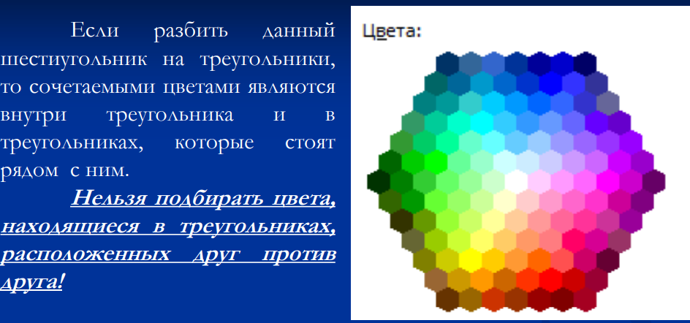  - сочетание двух цветов – цвета знака и цвета фона – существенно влияет на зрительный комфорт, причем некоторые пары цветов не только утомляют зрение, но и могут привести к стрессу (например, зеленые буквы на красном фоне или красные буквы на синем фоне)  - наиболее хорошо воспринимаемые сочетания цветов шрифта и фона: белый на темно-синем, лимонно-желтый на пурпурном, черный на белом, желтый на синем+- легкие пастельные тона лучше подходят для фона, чем белый цвет  - для фона предпочтительны холодные тона  - вместо того, чтобы использовать сплошной цвет, лучше выбрать плавный переход гармонично сочетающихся цветов (градиентная заливка)  Любой активные фоновый рисунок повышает утомляемость глаз и снижает эффективность восприятия материала
Требования к графике | - графика дополняет текстовую информацию и передает её в более наглядном виде  - каждое изображение должно нести смысл  - у графических файлов должно быть хорошее качество, недопустима видимость пикселей на изображении  - изображение лучше помещать левее текста: из-за того, что мы читаем слева – направо, то взгляд сначала обращается на левую сторону слайда  - размер одного графического объекта не должен превышать ½ размера слайда
Анимация | - анимация не должна быть сильно активной (особенно нежелательно вылеты, вращения, волны, побуквенное появление текста)  - в учебной презентации такие эффекты, как движущиеся строки по горизонтали и вертикали, запрещены нормативными актами
Звук | - выбирайте оптимальную громкость, чтобы звук был слышен всем, но не был оглушительным  - главное правило озвучивания презентации: в каждый конкретный момент времени звуки исходят только от одного источника (из презентации или от докладчика)

